云南大学

本科实验报告

课程名称： 图像处理与机器视觉

实验名称： 实验二.图像滤波实验

学院（系）： 信息学院

专 业： 智能科学与技术

班 级： 2019级

姓 名： 李品鑫

学 号： 20191060239

指导教师： 高赟

成 绩：

评 语：

2022年 3 月 29 日

**一. 实验目的**

通过编程实现使学生熟悉常用的空域滤波器，能够采用空域滤波技术对图像进行平滑和锐化的处理；使学生熟悉常用的频域滤波器，并采用频域滤波技术对图像进行平滑和锐化处理。

**二. 实验内容**

（1）选择一幅视觉效果良好的经典图像，为其加入白噪声和椒盐噪声；

（2）采用八邻域平均、加权平均法分别对白噪声图像进行平滑滤波，采用中值滤波法对椒盐噪声图像进行平滑滤波；

（3）采用四邻域和八邻域拉普拉斯锐化法分别对第（2）步八邻域平均法处理结果图像进行锐化滤波；

（4）完成输入图像的傅里叶变换，并显示频谱图；

（5）绘制高斯低通滤波器的透视图；

（6）采用高斯低通滤波器对图像进行频域平滑滤波；

（7）采用频域拉普拉斯滤波法对图像进行频域锐化滤波。

**三. 实验环境**

Matlab软件是图像处理领域广泛使用的仿真软件之一。本实验基于Matlab 2018b版本完成。

**四. 实验代码**

clear all;

close all;

clc;

img = imread('lena.jpg');

imgsize=size(img);

figure(1);subplot(1,2,1);imshow(img);title("原图像")

if numel(imgsize)>2 %判断通道数，原图为RGB还是灰度图

grayimg = rgb2gray(img);

figure(1);subplot(1,2,2);imshow(grayimg);title("灰度图像")

else

grayimg = img;

figure(1);subplot(1,2,2);imshow(grayimg);title("原图像即为灰度图像")

end

wnimg = imnoise(grayimg,'gaussian') ;% 加上噪声

spimg = imnoise(grayimg,'salt & pepper',0.1);

figure(2);subplot(1,2,1);imshow(wnimg);title("白噪声灰度图像")%显示加噪声后的图

figure(2);subplot(1,2,2);imshow(spimg);title("椒盐噪声灰度图像")

H=ones(3,3)/9;

k1=imfilter(wnimg,H);

figure(3);subplot(1,3,1);imshow(k1);title("对白噪声进行八邻域平均法处理滤波后的图像")

H1=[1 1 1,1 2 1,1 1 1]/10;

k2=imfilter(wnimg,H1);

figure(3);subplot(1,3,2);imshow(k2);title("对白噪声进行加权平均法处理滤波后的图像")

k3=medfilt2(spimg);

figure(3);subplot(1,3,3);imshow(k3);title("对椒盐噪声进行中值法处理滤波后的图像")

k4=k1-imfilter(k1,fspecial('laplacian',0),'replicate');

k5=k1-imfilter(k1,fspecial('laplacian',1),'replicate');

figure(4);subplot(1,2,1);imshow(k4);title("对八邻域处理后的图像进行四邻域拉普拉斯锐化");

figure(4);subplot(1,2,2);imshow(k5);title("对八邻域处理后的图像进行八邻域拉普拉斯锐化");

F=fft2(img);% 傅里叶变换

F1=log(abs(F)+1);% 取模并进行缩放

Fs=fftshift(F);% 将频谱图中零频率成分移动至频谱图中心

S=log(abs(Fs)+1);% 取模并进行缩放

fr=real(ifft2(ifftshift(Fs))); %频率域反变换到空间域，并取实部

ret=im2uint8(mat2gray(fr)); %更改图像类型

figure(5);subplot(1,3,1),imshow(F1,[]),title('傅里叶变换频谱图');

figure(5);subplot(1,3,2),imshow(S,[]),title('频移后的频谱图');

figure(5);subplot(1,3,3),imshow(ret),title('傅里叶逆变换');

figure;

a=100;

b=100;

U=0:a;

V=0:b;

M=length(U);N=length(V);

D0=10; %D0是频带的中心半径;W是频带的宽度

x1=50;y1=50;

x0=-50;y0=-50;

m=fix(M/2); n=fix(N/2);

H=zeros(M,N);

for u=1:M

for v=1:N

D1=((u-m-x0)^2+(v-n-y0).^2)^0.5;

D2=((u-m+x0)^2+(v-n+y0).^2)^0.5;

D11=((u-m-x1)^2+(v-n-y1).^2)^0.5;

D21=((u-m+x1)^2+(v-n+y1).^2)^0.5;

%高斯低通曲面

H(u,v) = (U(u) - 50) .* (U(u)-50) + (V(v) - 50) .* (V(v) - 50);

end

end

fangcha=50;

H = -H/(2*fangcha);

H = exp(H) / (sqrt(2*pi) * sqrt(fangcha));

surf(U,V,H),title('高斯低通滤波器透视图');

d0=50; %阈值

[M ,N]=size(img);

img_f = fft2(double(img));% 傅里叶变换得到频谱

img_f=fftshift(img_f); %移到中间

m_mid=floor(M/2);% 中心点坐标

n_mid=floor(N/2);

h = zeros(M,N);% 高斯低通滤波器构造

for i = 1:M

for j = 1:N

d = ((i-m_mid)^2+(j-n_mid)^2);

h(i,j) = exp(-(d)/(2*(d0^2)));

end

end

img_lpf = h.*img_f;

img_lpf=ifftshift(img_lpf); %中心平移回原来状态

img_lpf=uint8(real(ifft2(img_lpf))); %反傅里叶变换,取实数部分

figure(7);imshow(img_lpf);title('高斯低通滤波d=50');

I_D=im2double(img);

M0=M/2;

N0=N/2;

J=fft2(I_D);

J_shift=fftshift(J);

A=2;

for x=1:M

for y=1:N

%计算频率域拉普拉斯算子

h_hp=1+4*((x-M0)^2+(y-N0)^2)/(M0*N0);

h_bp=(A-1)+h_hp;

J_shift(x,y)=J_shift(x,y)*h_bp;

end

end

J=ifftshift(J_shift);

I_D_rep=ifft2(J);

figure(8);imshow(I_D_rep),title('频域拉普拉斯滤波');

附件（.m文件）：



**五. 实验结果**

（1）原图像、加入白噪声的图像、加入椒盐噪声的图像

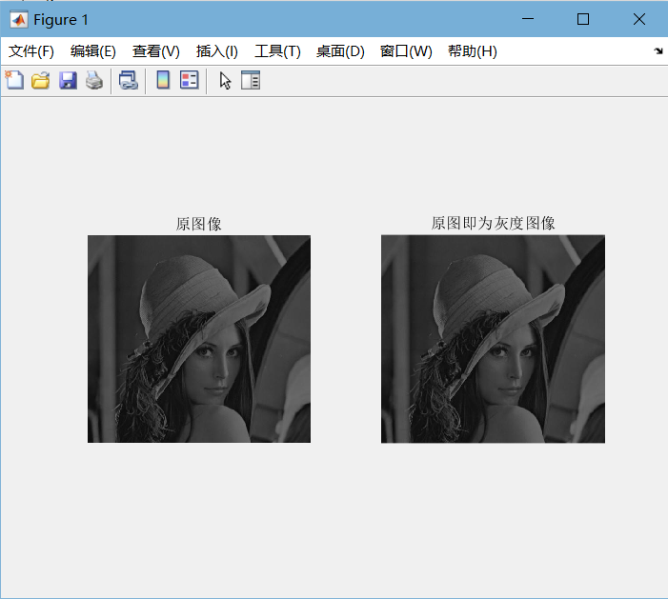 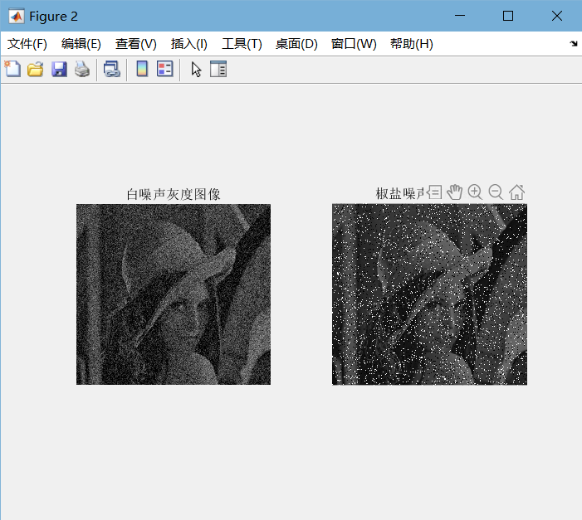 （2）八邻域平均法平滑结果、加权平均法平滑结果、中值滤波平滑结果

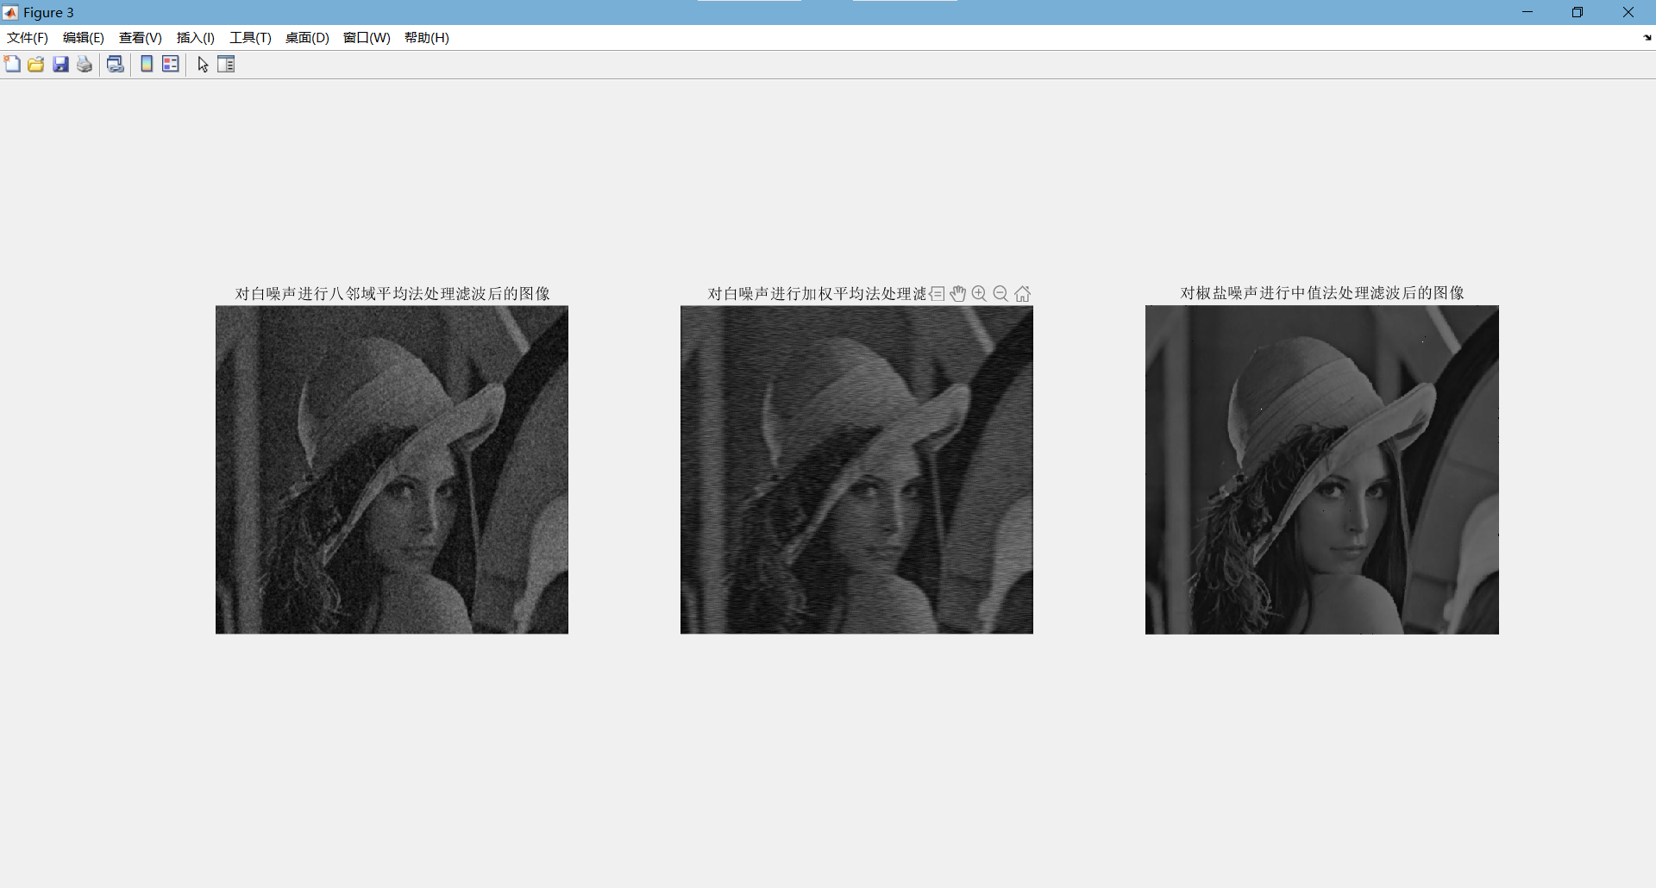

（3）四邻域拉普拉斯锐化法处理结果、八邻域拉普拉斯锐化法处理结果

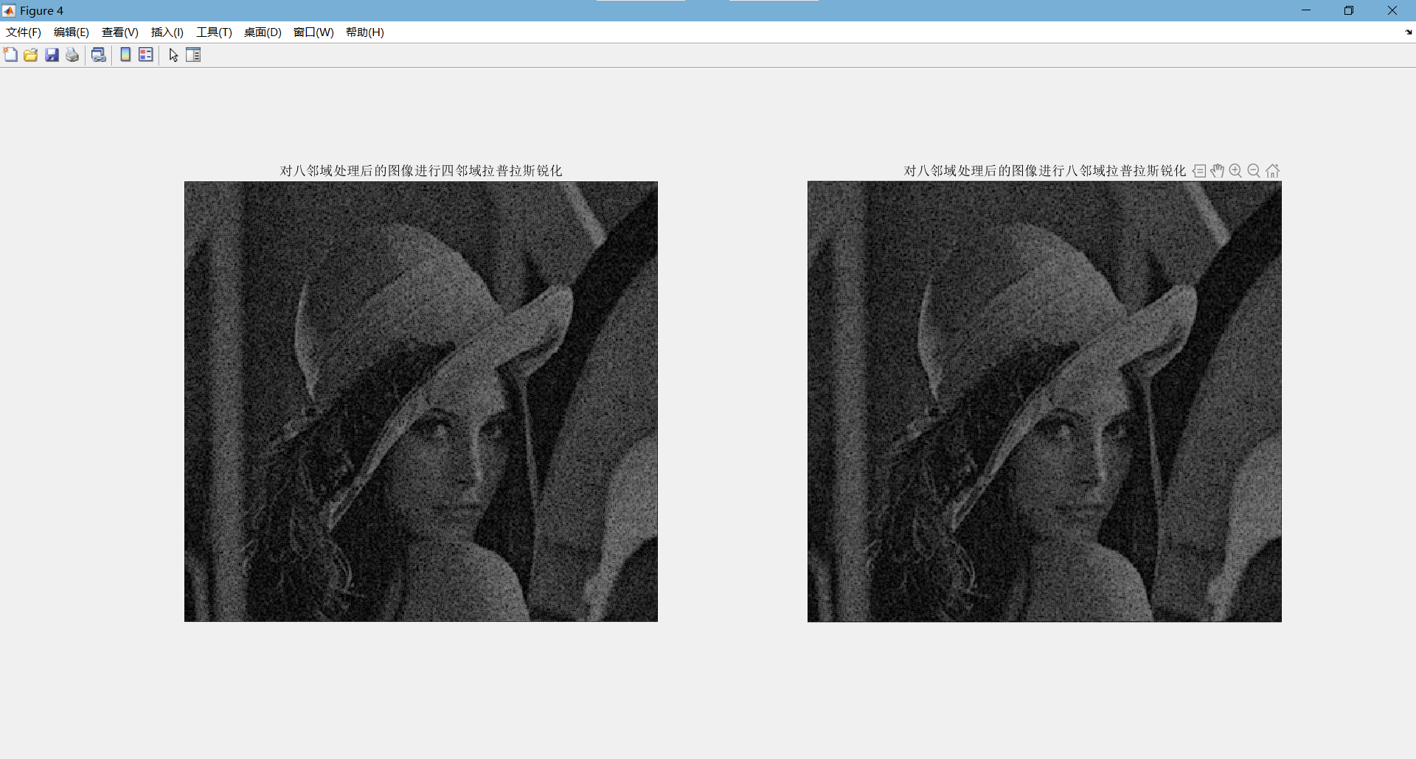

（4）原图像及傅里叶变换频谱图

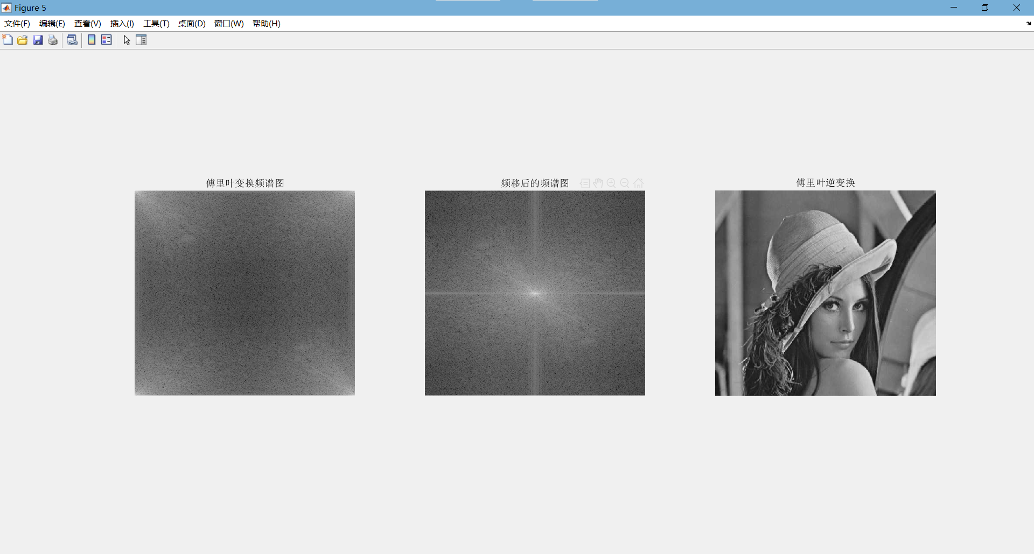

（5）高斯低通滤波器的透视图

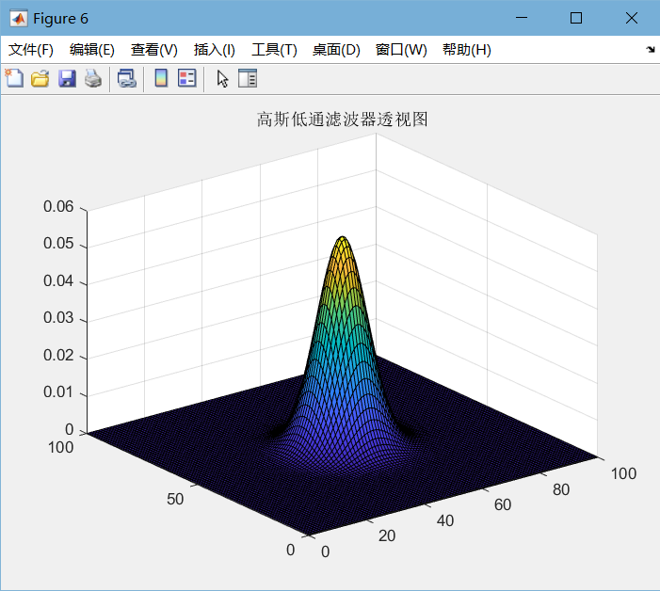

（6）高斯低通滤波器频域平滑结果

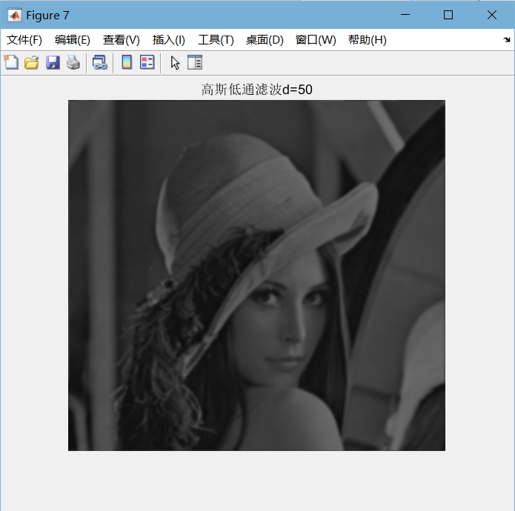

（7）频域拉普拉斯滤波法处理结果

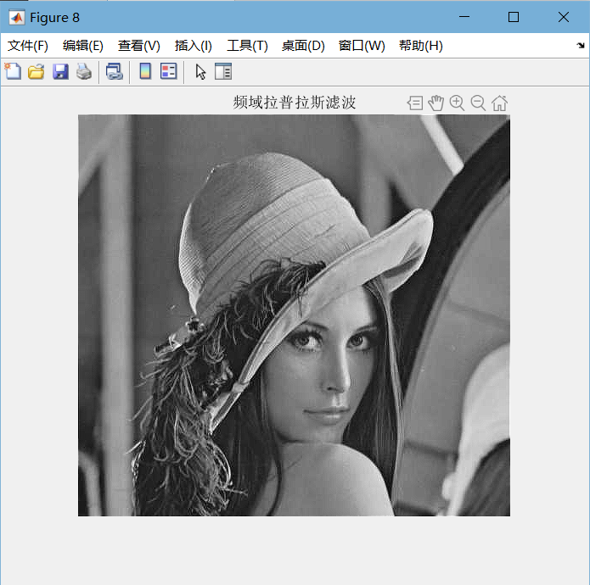

**六. 结果分析及体会**

学会了数种不同的图像处理方法、原理、适用范围以及其特性；掌握了利用matlab进行图像处理的编程方式。